C02 2019202050 이강현

4월 15일자 문제 순서도

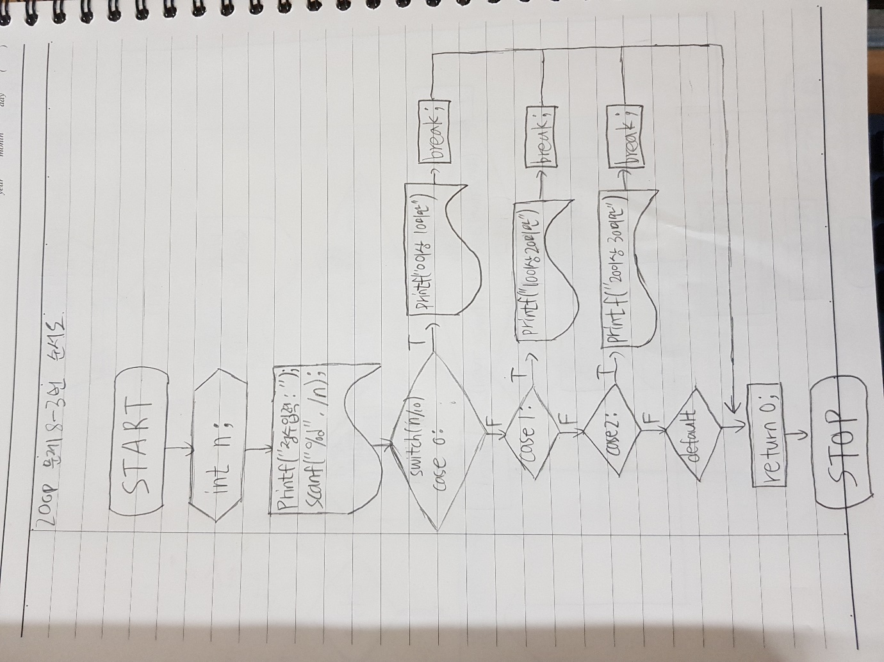

문제1 정삼각형 그리기

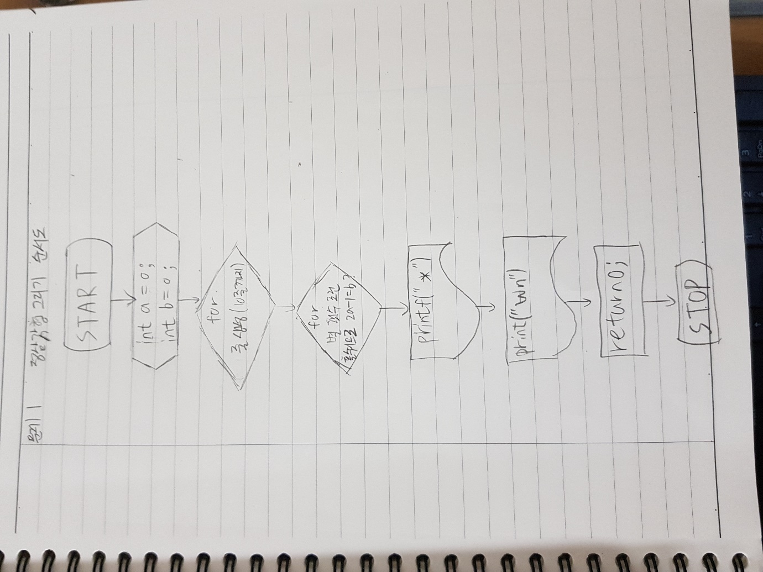

#include <stdio.h>

int main(void)

{

int a=0;

int b=0;

for (a=1 ; a <= 10; a++) //줄

{

for (b = 0; b <= 10 - a; b++)//10줄까지 출력조건

{

printf(" ");

}

for (b = 0; b < 2 \* a - 1; b++)//별 갯수 출력조건

{

printf("\*");

}

printf("\n");

}

return 0;

}

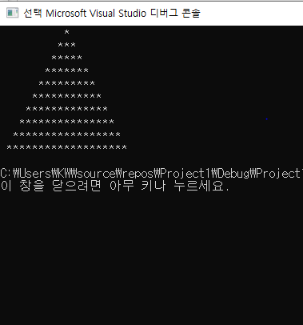

문제2 계산기만들기